**УДК 691.175.2; 691.175.5/.8**

**MРНТИ 61.61.09**

**С.С. Бахирова**

**Инновационный Евразийский университет, Казахстан**

**(e-mail:** [**greenaira@bk.ru**](mailto:greenaira@bk.ru)**)**

**Пути улучшения биоразлагаемости полиэтилена на примере природного латекса.**

**Аннотация**

*Основная проблема:* При решении задач, связанных с утилизацией полимерных материалов, стоит вопрос их чрезвычайно долгой биодеградации в естественных условиях. Поэтому чтобы максимально эффективно способствовать повышению степени разлагаемости токсичного для природы полиэтилена, нужно выбрать рациональный метод подготовки полимерных масс к утилизации или подобрать наиболее подходящий композиционный наполнитель для улучшения свойств и степени разложения этих материалов.

*Цель:* Системный анализ подходящих композиционных добавок для повышения биоразлагаемости полиэтилена.

*Методы:* Предложены методы введения природного полимера латекса для создания биодеструктивного композиционного материала, а также рассмотрены теоретические методы исследования добавки наполнителей синтетического и растительного происхождения. Представлены предварительные технические данные по компонентному составу сырья таблицы свойств эксплуатационных характеристик дисперсных добавок, подходящих в качестве наполнителя для полиэтилена, а также предложена разработка теоретической модели введения в структуру полимера композиционной добавки – природного латекса. Выполнены предположения по развитию технологии внедрения добавки в промышленном масштабе, а также способы хранения, переработки отходов модифицированного полимерного материала.

*Результаты и их значимость:* Предложен уникальный наполнитель для повышения степени разложения материалов на основе полиэтилена – натуральный биоразлагаемый латекс. Преимущество этого компонента состоит в его низкой удельной плотности, быстрой разлагаемости в естественных условиях. Разработка и производство продукции из натурального латекса препятствуют повсеместному использованию синтетических материалов, что способствует сохранению окружающей среды.

Современное производство должно отдавать предпочтение продукции, которая не наносила бы урон экологической безопасности и процессам рециркуляции природы. Натуральные материалы, используемые для производства, не только позволяют развиваться сельскохозяйственному сектору, но и значительно снижают уровень загрязнения окружающей среды в результате эффективного управления площадями на мусорных полигонах. Использование натуральных материалов - простое решение для сохранения экологической безопасности, не зависящее от поставок нефти. Природный каучук сохраняет окружающую среду, поскольку является природным сырьем, возобновляемым ресурсом, не препятствующем естественной рециркуляции.

*Ключевые слова*: полимерные материалы, биоразлагаемый латекс, повышение биодеструкции, полиэтилен.

**Введение**

В настоящее время все ещё остается актуальным вопрос производства такого полимерного материала, который бы не вредил окружающей среде, в которой полиэтиленовые и пластиковые отходы являются наиболее проблемными и затратными в утилизации.

В настоящее время основным сырьем для производства большинства полимеров, является сырая нефть, и при современном уровне ее потребления хватит до 2050 г. Запасы нефти на нашей планете рано или поздно иссякнут. По официальным данным, этого сырья в России хватит еще на 22 года, в Казахстане - на 40 лет, в Кувейте - на 100 лет.[1]

Быстрый рост населения планеты влечет за собой увеличение количества пластиковых отходов всех видов. Наиболее опасными для экологии принято считать полимерные загрязнители. Их чрезвычайная стойкость к влиянию окружающей среды становится настоящей проблемой для современной экологической обстановки, а утилизация сжиганием подобных отходов приводит к выделению токсичных газов, подвергающих опасности климат.[2]

Ежегодно в Казахстане образуется до 5-6 миллионов тонн твёрдых бытовых отходов. По статистике, за восемь месяцев 2018-го достигло порядка до 3,2 миллионов тонн ТБО, а переработано и утилизировано чуть больше 10%. К 2030 году, по прогнозам Министерства энергетики РК, этот показатель должен достичь 40%, а к 2050-му – 50%.[2]

Исходя из этого, возникает необходимость исследования и поиска функциональных способов сокращения использования невозобновляемого ресурса для получения высокомолекулярных соединений и применение инновационных технологий в производстве биополимерных материалов.

**Материалы и методы**

Анализ исследуемого вопроса в статье основан на материалах отечественных и зарубежных аналитических обзоров, статьях и публикациях в открытых Интернет-ресурсах. Для реализации цели исследования способствует использование методов сравнительного анализа, синтеза, графического метода для визуализации полученных результатов.

**Результаты**

В настоящее время развитие техники и современных технологий выдвигает проблему создания новых типов полимерных материалов с комплексом свойств, которыми не обладают известные ныне композиты. Огромное количество появляющихся научных публикаций и проводимых в разных странах исследований позволяет утверждать, что модификация полимеров в настоящее время остаѐтся одним из приоритетных направлений развития полимерной химии и технологии.

Необходимость как физической, так и химической модификации большинства полимеров обусловлена несколькими основными причинами [3]:

- необходимостью придания промышленным маркам полимеров требуемых эксплуатационных и технологических характеристик;

- неполноценностью их химической и надмолекулярной структуры, обусловленной неоднозначным протеканием процессов синтеза, в результате которого в реальном полимере появляются нарушения регулярности структуры: разветвления, ненасыщенные группы, пространственная неоднородность и другие, оказывающие существенное и чаще всего негативное влияние на весь комплекс его свойств;

- возможностью достижения значительного экономического эффекта, как за счет удешевления полимерных композиций, так и упрощения технологии изготовления изделий из модифицированных полимеров;

- возможностью восстановления или изменения свойств отработанных изделий, обеспечивающих их повторное использование, и необходимостью защиты окружающей среды;

- ограничением некоторых природных ресурсов, в частности, ценного натурального каучука.

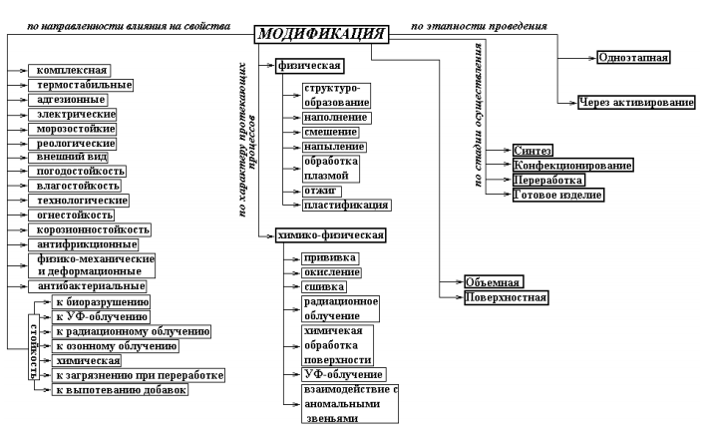Известные способы модификации полимеров можно классифицировать по нескольким признакам [3] (рис. 1.).

Рис.1 Классификация способов модификации полимеров

Одним из способов физической модификации (рис. 1) является наполнение полимеров. Наполнение полимеров - сочетание полимеров с твердыми, жидкими или газообразными веществами, которые относительно равномерно распределяются в объеме образующейся композиции и имеют четко выраженную границу раздела с непрерывной полимерной фазой [4].

В подавляющем большинстве случаев для получения наполненных полимерных материалов применяют твердые наполнители: тонкодисперсные с частицами зернистой (сажа, двуокись кремния, древесная мука, мел, каолин) или пластинчатой (тальк, слюда, графит) формы, а также разнообразные волокнистые материалы.

Наполнители вводят в полимеры с целью создания новых полимерных материалов с комплексом ценных эксплуатационных свойств;

-улучшения технологических свойств и перерабатываемости наполненных полимеров;

- удешевления материалов;

- утилизации отходов и решения экологических задач;

- получения декоративных эффектов.

Целью исследования является повышение степени биоразлагаемости за счет введения натурального компонента в состав композита.

Был проанализирован экологический аспект вопроса утилизации в природной среде полимерных отходов.

Таблица 1.Сроки, необходимые для разложения материалов в естественных условиях среды:

|  |  |
| --- | --- |
| Материал | Время разложения в природных условиях |
| Хлопковая ткань | 1-5 мес |
| Бумага | 2-5 мес |
| Веревка | 3-14 мес. |
| Апельсиновая кожура | 6 мес. |
| Шерстяные носки | 1-5 лет |
| Сигаретные бычки | 1-12 лет |
| Пакет для молока | 5 лет |
| Полиэтиленовые пакеты | 10 -20 лет |
| Полистирол | 80 лет |
| Полиэтилен | 50 лет |
| Нейлоновая ткань | 30-40 лет |
| Алюминиевые канистры | 80-100 лет |
| Стеклянная тара | 1 млн лет |
| Пластиковая тара, упаковка | не разлагается |

Данные [1], приведенные в таблице 1 позволяют заключить необходимость поиска альтернативных и безопасных источников наполнителей для полиэтилена.

А.Е. Заикин [8] отмечает, что химический состав поверхности многих наполнителей отличается от объемного. На поверхности наполнителей находится много функциональных групп, например, у технического углерода - гидроксильных, карбоксильных, хиноидных групп, а также связанного водорода, которые существенно повышают адгезию наполнителей к полярным полимерам.

Е.В. Лебедевым вводится критерий деления наполнителей на активные и инертные. Таким критерием является прочность адгезионной связи полимер - наполнитель, которая у активных наполнителей больше, а у инертных меньше когезионной прочности матрицы [9]. Инертный наполнитель можно перевести в разряд активных с помощью полимерного модификатора.

Функция полимерной добавки как поверхностного модификатора наполнителей состоит в облегчении смачивания и в создании экранирующего слоя, исключающего непосредственное взаимодействие матрица - наполнитель. При рассмотрении механизма усиливающего действия наполнителей в термопластах необходимо принимать во внимание целый ряд факторов: природу полимера и наполнителя, состояние поверхности, форму и размеры частиц наполнителя, предысторию формирования наполненных систем и т.д.

Условия формирования наполненных систем, в свою очередь, определяют процесс образования поверхностного контакта полимер - наполнитель, характер адгезионного взаимодействия полимера с поверхностью наполнителя, а также степень воздействия поверхности наполнителя на надмолекулярную структуру полимера.

Для оценки свойств [10] дисперсных наполнителей известны свыше 40 различных показателей, включающих физико-механические, электротехнические, теплофизические, оптические характеристики. Формулы и значения плотности наиболее важных дисперсных наполнителей для полимеров приведены в табл. 2.

Таблица 2. Плотность дисперсных наполнителей для полимеров

|  |  |  |
| --- | --- | --- |
| Наполнитель | Формула | Плотность, кг/м3 |
| Каолин | Al4[Si2О5]2(ОH)8 | 2600 |
| Тальк | Mg3[Si4O10](OH)2 | 2788 |
| Слюда (мусковит) | KAl2[AlSi3OI0](OH;F)2 | 2834 |
| Мел | CaCO3 | 2600-2900 |
| Барит | BaSO4 | 4480 |
| Аэросил | SiO2 | 2350 |
| Асбест | Mg6[Si4O10](OH)8 | 2100-2800 |
| Белая сажа | SiO2 ⋅ H2O | 2100-2200 |
| Литопон | ZnS (30 %)+BaSO4 (70 %) | 2500-3500 |
| Кварц (стекло) | SiO2 | 2248 |
| Технический углерод | С | 1820 |
| Латекс (природный каучук) | (C5H8)n | 1190 |

При разработке заданной структуры дисперсно-наполненного материала необходимо иметь данные об основных характеристиках наполнителя [11]: форме частиц; размере и распределении частиц по размерам; удельной поверхности; пористости частиц; насыпной и истинной плотности; максимальной объемной доле; рН поверхности частиц.

**Обсуждение**

В данной статье предлагается в качестве наполнителя использовать природный биоразлагаемый латекс.

Латексы – водные коллоидные дисперсии полимеров завоевали прочное расположение среди полимерных материалов широкого потребления [5, 6]. Латексы принято делить на натуральные, синтетические и искусственные. К синтетическим латексам можно отнести латексы полимеров и сополимеров бутадиена, изопрена, хлоропрена и ряд других мономеров в самых различных комбинациях и соотношениях [7].

Исследование [13], проведенное с материалом резиновых перчаток изготовленных из различных материалов, в том числе и натурального латекса (рис 2.) позволяет констатировать, что натуральный латекс подходит в качестве биодеградирующего наполнителя.

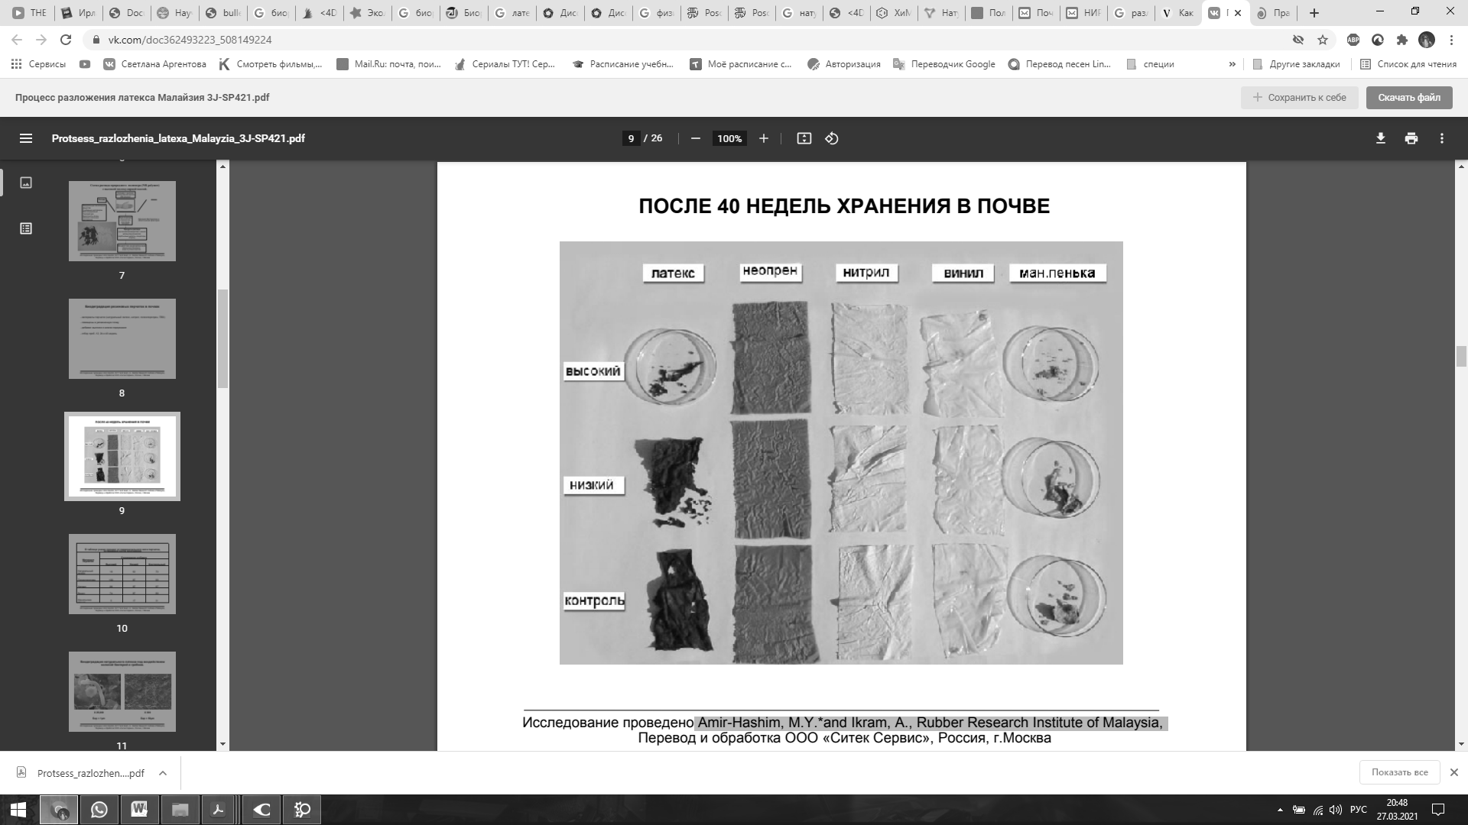

Рис.2 Исследование разлагаемости различных резиновых материалов в увлажненной почве.

Материалы перчаток использованных для проведения эксперимента из натурального латекса, нитрила, полихлоропрена, ПВХ) были помещены в увлажненную почву. Отбор проб производился на 12, 24 и 40 неделе.

Источником сырья для данного исследования предлагается использовать высококачественные воздушные шары без красителя колумбийской фирмы «Sempertex» на основе натурального биоразлагаемого латекса. Общее время биоразложения воздушного шара изготовленного из натурального латекса - составляет примерно столько же, сколько у дубового листа (около 6 месяцев), что подходит для применения его в качестве биоразлагаемой добавки.

Предлагается вводить компонент латекса в структуру полиэтилена при помощи специально собранной лабораторной установки. Установку (рис. 3) разложения и полимеризации полиэтилена планируется собрать на базе исследовательского центра Инновационного Евразийского Университета.

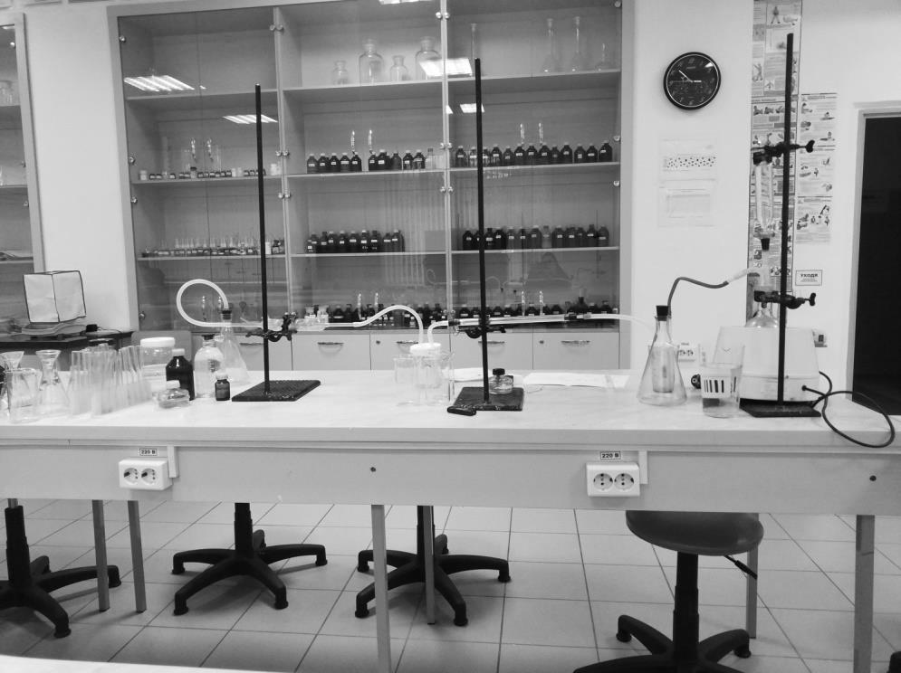

Рис.3 Лабораторная установка по разложению и полимеризации полиэтилена

**Заключение**

Вышеизложенное позволяет заключить, что повышая эксплуатационные характеристики наполненного полимера, необходимо также учитывать экологический аспект вопроса.

В процессе биоразложения такого полиэтилена выделяют два этапа[12]:

1. Окисление.  
   Полиэтилен разлагается под действием кислорода, тепла и ультрафиолетового излучения благодаря специальным присадкам (добавкам) в составе материала.
2. Разложение в природных условиях.

Если на первом этапе за разложение полиэтилена отвечают специальные добавки-катализаторы, то на втором вступают в реакцию микроорганизмы. В результате от полиэтиленового изделия не остается ничего, кроме небольшого количества воды и биомассы.

Создание этого уникального материала позволило бы сократить время разложения полиэтилена с 50 лет до 1,5-5 лет в зависимости от доли вводимого в полиэтилен наполнителя.

Предложение латекса в качестве наполнителя для композиционного материала в промышленном производстве имеет место из-за легкодоступности, дешевизны и экологичности полученного биополимера.

Безопасность применения такого полимера и простая утилизация должна показывать максимальную эффективность при деструкции в естественных условиях.

**СПИСОК ИСПОЛЬЗОВАННЫХ ИСТОЧНИКОВ**

1 М. С. Тасекеев., Л. М. Еремеева Производство биополимеров как один из путей решения проблем экологии и АП: аналит.обзор. – Алматы, 2009. – 200 с.

2 <https://informburo.kz/stati/v-2019-godu-uzhestochilis-trebovaniya-k-pererabotke-othodov-zachem-i-chto-izmenilos.html>

3 Кочнев А.М., Галибеев С.С. Модификация полимеров: Монография. – Казань. : Казан. гос. технол. ун-т, 2008. - 533 с.

4 Энциклопедия полимеров. - М.: Советская энциклопедия, 1974. Т.2. С. 269 - 275.

5 Нейман Р. Э. и др. Коллоидная химия синтетических латексов. – Воронеж : Изд-во ВГУ, 1984. – 236 с.

6. Вережников В.Н., Гринфельд Е.А. Синтез латексов: учебное пособие. – Воронеж.: Изд-во ВГУ, 2006. - 47 с.

7 Аверко-Антонович И.Ю. Синтетические латексы. Химикотехнологические аспекты синтеза, модификации и применения. – М.: АльфаМ, 2005. – 680 с.

8 Заикин А.Е., Галиханов М.Ф. Основы создания полимерных композиционных материалов. – Казань.: КГТУ, 2001. – 140 с.

9 Лебедев Е.В. Автоф… докт. хим. наук. Киев, 1982. 35с

10 Л.И. Бондалетова, В.Г. Бондалетов Полимерные композиционные материалы. – Томск.: изд. ТПУ

учебное пособие / Л.И. Бондалетова, В.Г. Бондалетов. – Томск: Изд-во Томского политехнического университета, 2013. – 118 с

11 Bastioli C. Handbook of biodegradable polymers.– Shawbury, United Kingdom: Rapra Technology Limited, 2005.– P.271.

12 Лонг Ю. Биоразлагаемые полимерные смеси и композиты из возобновляемых источников/ Ю. Лонг Пер. с англ. под ред. В.Н. Кулезнева. – М.: Издательство «Научные основы и технологии», 2012.- 464с.

13 Ikram A and Amir-Hashim M.Y., Environmental Degradation of Powdered NR Latex Gloves in Soil, Malaysian Rubber Technology Developments, Volume 3, No 1, 2003, pp 11-15

**REFERENCES**

1 M. S. Tasekeev., L. M. Eremeeva Proizvodstvo biopolimerov kak odin iz putej resheniya problem ekologii i AP: analit.obzor. – Almaty, 2009. – 200 p. [in Russian].

2<https://informburo.kz/stati/v-2019-godu-uzhestochilis-trebovaniya-k-pererabotke-othodov-zachem-i-chto-izmenilos.html> (IT-resurse)

3 Kochnev A.M., Galibeev S.S. Modifikaciya polimerov: Monografiya. – Kazan'. : Kazan. gos. tekhnol. un-t, 2008. - 533 p. [in Russian].

4 Enciklopediya polimerov. - M.: Sovetskaya enciklopediya, 1974. T.2. S. 269 - 275. [in Russian].

5 Nejman R. E. i dr. Kolloidnaya himiya sinteticheskih lateksov. – Voronezh : Izd-vo VGU, 1984. – 236 p. [in Russian].

6. Verezhnikov V.N., Grinfel'd E.A. Sintez lateksov: uchebnoe posobie. – Voronezh.: Izd-vo VGU, 2006. - 47 p. [in Russian].

7 Averko-Antonovich I.YU. Sinteticheskie lateksy. Himikotekhnologicheskie aspekty sinteza, modifikacii i primeneniya. – M.: Al'faM, 2005. – 680 p. [in Russian].

8 Zaikin A.E., Galihanov M.F. Osnovy sozdaniya polimernyh kompozicionnyh materialov. – Kazan'.: KGTU, 2001. – 140 p. [in Russian].

9 Lebedev E.V. Avtof… dokt. him. nauk. Kiev, 1982. 35 p[in Russian].

10 L.I. Bondaletova, V.G. Bondaletov Polimernye kompozicionnye materialy. – Tomsk.: izd. TPU[in Russian].

uchebnoe posobie / L.I. Bondaletova, V.G. Bondaletov. – Tomsk: Izd-vo Tomskogo politekhnicheskogo universiteta, 2013. – 118 p [in Russian].

11 Bastioli C. Handbook of biodegradable polymers.– Shawbury, United Kingdom: Rapra Technology Limited, 2005.– P.271.

12 Long YU. Biorazlagaemye polimernye smesi i kompozity iz vozobnovlyaemyh istochnikov/ YU. Long Per. s angl. pod red. V.N. Kulezneva. – M.: Izdatel'stvo «Nauchnye osnovy i tekhnologii», 2012.- 464p. [in Russian].

13 Ikram A and Amir-Hashim M.Y., Environmental Degradation of Powdered NR Latex Gloves in Soil, Malaysian Rubber Technology Developments, Volume 3, No 1, 2003, pp 11-15

**S.S.Bakhirova**

**Innovative University of Eurasia, Kazakhstan**

**Ways to improve the biodegradability of polyethylene on the example of natural latex.**

**Annotation**

*Main problem:* When solving problems associated with the disposal of polymeric materials, there is a question of their extremely long biodegradation in natural conditions. Therefore, in order to maximize the efficiency of increasing the degree of degradability of polyethylene toxic to nature, it is necessary to choose a rational method for preparing polymer masses for disposal or select the most suitable composite filler to improve the properties and degree of decomposition of these materials.

*Purpose:* Systematic analysis of suitable composite additives to increase the biodegradability of polyethylene.

*Methods:* Methods for the introduction of a natural latex polymer to create a biodestructive composite material are proposed, and theoretical methods for studying the addition of fillers of synthetic and plant origin are considered. Preliminary technical data on the component composition of raw materials of the table of properties of the operational characteristics of dispersed additives suitable as a filler for polyethylene are presented, and the development of a theoretical model for introducing a composite additive - natural latex - into the polymer structure is proposed. The assumptions on the development of the technology for the introduction of the additive on an industrial scale, as well as the methods of storage and processing of the modified polymeric material waste have been made.

*Results and their importance:* A unique filler was proposed to increase the degree of degradation of polyethylene-based materials - natural biodegradable latex. The advantage of this component is its low specific gravity, rapid degradability in natural conditions. The development and manufacture of natural rubber latex products discourages the widespread use of synthetic materials, which contributes to the preservation of the environment.

Modern production should give preference to products that would not damage environmental safety and nature's recycling processes. Natural materials used for production not only allow the agricultural sector to grow, but also significantly reduce environmental pollution as a result of efficient landfill management. The use of natural materials is a simple solution to maintain environmental safety, regardless of the supply of oil. Natural rubber preserves the environment as it is a natural raw material, a renewable resource that does not interfere with natural recycling.

*Keywords:* polymeric materials, biodegradable latex, increased biodegradation, polyethylene.

**С.С. Бахирова**

**Инновациялық Еуразия университеті, Қазақстан**

**Табиғи латекс мысалында полиэтиленнің биологиялық ыдырауын жақсарту жолдары.**

**Аннотация**

*Негізгі мәселе:* полимерлі материалдарды кәдеге жаратумен байланысты мәселелерді шешу кезінде олардың табиғи жағдайда өте ұзақ биодеградациясы туралы мәселе туындайды. Сондықтан, табиғатқа улы полиэтиленнің деградация дәрежесін барынша арттыру үшін полимерлі массаларды кәдеге жаратуға дайындаудың ұтымды әдісін таңдау керек немесе осы материалдардың қасиеттері мен ыдырау дәрежесін жақсарту үшін ең қолайлы композициялық толтырғышты таңдау керек.

*Мақсаты:* полиэтиленнің биологиялық ыдырауын арттыру үшін қолайлы композициялық қоспаларды жүйелі талдау.

*Әдістері:* биодеструктивті композициялық материал жасау үшін табиғи латекс полимерін енгізу әдістері ұсынылған, сонымен қатар синтетикалық және өсімдік тектес толтырғыштарды қосудың теориялық әдістері қарастырылған. Полиэтиленге толтырғыш ретінде жарамды дисперсті қоспалардың пайдалану сипаттамаларының қасиеттері кестесіндегі шикізаттың компоненттік құрамы туралы алдын – ала техникалық мәліметтер ұсынылған, сонымен қатар полимер құрылымына композициялық қоспаны-табиғи Латексті енгізудің теориялық моделін әзірлеу ұсынылған. Қоспаларды өнеркәсіптік ауқымда енгізу технологиясын, сондай-ақ модификацияланған полимер материалдарының қалдықтарын сақтау, өңдеу тәсілдерін дамыту бойынша болжамдар жасалды.

*Нәтижелері және олардың маңыздылығы:* полиэтилен негізіндегі материалдардың ыдырау дәрежесін жоғарылату үшін бірегей толтырғыш ұсынылады – табиғи биологиялық ыдырайтын латекс. Бұл компоненттің артықшылығы-оның төмен тығыздығы, табиғи жағдайда тез ыдырауы. Табиғи латекс өнімдерін жасау және өндіру қоршаған ортаны сақтауға ықпал ететін синтетикалық материалдарды кеңінен қолдануға жол бермейді.

Қазіргі заманғы өндіріс экологиялық қауіпсіздікке және табиғатты қайта өңдеу процестеріне зиян келтірмейтін өнімдерге артықшылық беруі керек. Өндіріс үшін пайдаланылатын табиғи материалдар ауыл шаруашылығы секторын дамытуға мүмкіндік беріп қана қоймай, қоқыс полигондарындағы алаңдарды тиімді басқару нәтижесінде қоршаған ортаның ластану деңгейін айтарлықтай төмендетеді. Табиғи материалдарды пайдалану мұнай жеткізіліміне тәуелсіз экологиялық қауіпсіздікті сақтаудың қарапайым шешімі болып табылады. Табиғи резеңке қоршаған ортаны сақтайды, өйткені ол табиғи шикізат, табиғи айналымға кедергі келтірмейтін жаңартылатын ресурс болып табылады.

*Түйінді сөздер*: Полимерлі материалдар, биологиялық ыдырайтын латекс, биодеструкцияның жоғарылауы, полиэтилен.